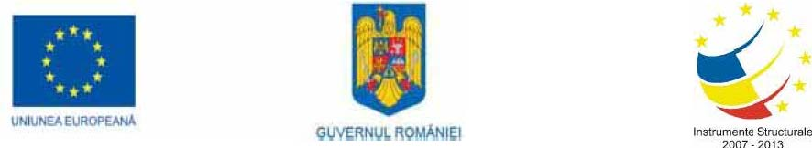
Programul Operaţional Sectorial „Creşterea Competitivităţii Economice”

„Investiţii pentru viitorul dumneavoastră”

Cresterea productivitatii firmei S.C. FIMARO S.A. prin modernizarea activitatii de fabricare a constructiilor metalice cu ajutorul utilajelor performante

Proiect cofinaţat prin Fondul European de Dezvoltare Regională

“Pentru informaţii detaliate despre celelalte programe operaţionale cofinanţate de Uniunea Europeană vă invităm să vizitaţi www.fonduri‐ue.ro”

“Conţinutul acestui material nu reprezintă în mod obligatoriu poziţia oficială a Uniunii Europene sau a Guvernului României”

